У природы нет плохой погоды!

Зима всегда нас радует бодрящим морозцем и искристым снегом.
Вот и теперь снег сыпал не один день, наверное, месячная норма осадков выпала.
Наступление зимы обычно связано с подъемом вирусных инфекций. Опасность заболевания повышает переохлаждение организма. Особенно этому подвержены дети.
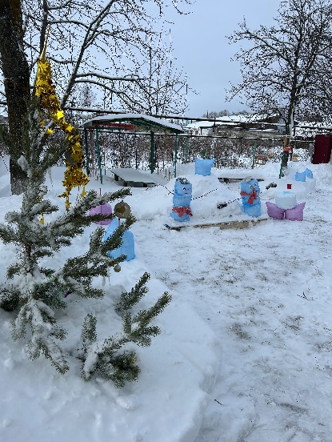
Чтобы этого избежать и уберечь малышей от неприятных последствий, врачи рекомендуют уделить особое внимание укреплению иммунитета.
Ведите активный образ жизни: гуляйте, катайтесь на лыжах, на санках, играйте в подвижные игры на улице!
И мы не исключение…
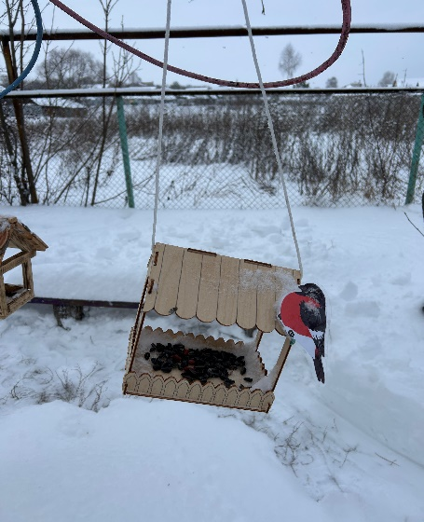
Детский сад «Светлячок» с. Поселки для своих малышей подготовил площадку для физической активности, заряда бодрости и положительного настроения. Праздничные дни завершаются, и мы ждем с нетерпением своих малышей в детский сад. Прогулочная площадка с героями сказок, полосой препятствий и корзиной для метания снежков. И не забываем подкармливать птиц зимой. Они очень в этом нуждаются.

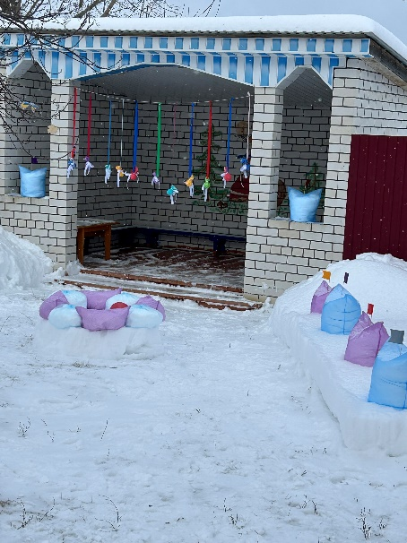
Укрепляйте иммунитет детей зимой и дома!
